Комплексе упражнений для формирования речевого дыхания

I. Подготовка к развитию грудобрюшного типа дыхания. Развитие фонационного выдоха.
Цель: развитие ощущений движения органов дыхания: диафрагмы и передней стенки живота, развитие фонационного (озвученного) выдоха.
Упражнение 1. Ребенку, находящемуся в положении лежа, кладут на живот в области диафрагмы легкую игрушку.
Работа диафрагмы по опусканию и подниманию игрушки, лежащей на животе, воспринимается ребенком зрительно.
Инструкция: «Положим игрушку на живот и посмотрим, как она поднимается, когда ты делаешь вдох через рот, и опускается, когда ты делаешь выдох и поешь звук А-А-А (У-У-У; А-А-А-У-У-У)». В соответствии с инструкцией ребенок следит глазами за подниманием и опусканием игрушки вслед за сокращением и расслаблением диафрагмы.
Препятствовать выходу воздушной струи через нос, слегка сжимая крылья носа пальцами (на начальном этапе взрослый, а в дальнейшем сам ребенок).
Упражнение 2. Ребенок, находящийся в положении лежа, кладет ладонь на область диафрагмы.
Работа диафрагмы воспринимается ребенком не только зрительно, но и тактильно (ощущается ладонью).
Инструкция: «Положи ладонь на живот и посмотри, как она поднимается, когда ты делаешь вдох через рот, и опускается, когда ты делаешь выдох и поешь звук А-А-А (У-У-У; А-А-А-У-У-У)».
Упражнение 3. Ребенок, находящийся в положении сидя, кладет ладонь на область диафрагмы.
Работа диафрагмы продолжает контролироваться зрительно и тактильно.
Инструкция: «Сядь, положи ладонь на живот и почувствуй, как он поднимается, когда ты делаешь вдох через рот, и опускается, когда ты делаешь выдох и поешь звук А-А-А (У-У-У; А-А-А-У-У-У)».
Упражнение 4. Ребенок, находящийся в положении стоя, кладет ладонь на область диафрагмы.
Упражнение желательно выполнять перед большим зеркалом.
Инструкция: «Встань перед зеркалом, положи ладонь на живот, посмотри, как он «надувается», когда ты делаешь вдох через рот, и опускается, когда ты делаешь выдох и поешь звук А-А-А (У-У-У; А- А-А-У-У-У)».
При выполнении упражнений необходимо следить за тем, чтобы при вдохе плечи не поднимались.

II Развитие фонационного выдоха.
Цель: развитие фонационного (озвученного) выдоха.
Упражнение 1. Выполнение вдоха через рот и пропевание на выдохе гласного звука.
ИП: стоя, подбородок слегка приподнят, руки на поясе, ноги на ширине плеч.
Инструкция: «Сейчас будем петь звук А (позже используются звуки О, У, И, Э). Нужно не кричать, а петь красиво, долго. Делаем вдох через рот и поем: «А-А-А..». (Взрослый вдыхает через рот и на мягкой атаке поет звук А). Теперь вы будете петь, а я послушаю, кто поет красиво и дольше всех. Следите за моими руками». Рука взрослого быстро поднимается вверх, что служит сигналом к выполнению вдоха через рот, затем в процессе пения звуков рука медленно опускается».
Упражнение 2. Выполнение ротового вдоха при поднятии рук вверх и пропевание на выдохе гласного звука А (О, У, И, Э) при медленном возвращении рук в исходное положение.
ИП: стоя, подбородок слегка приподнят, руки опущены, ноги на ширине плеч.
Инструкция: «Сейчас мы тихо и быстро вдохнем и поднимем руки вверх. Затем будем медленно опускать руки и петь звук А. Посмотрите и послушайте, как я пою. (Взрослый показывает упражнение.) А теперь давайте споем вместе.
Некоторые дети быстро заканчивают пение гласных и опускают руки. В этом случае взрослый дает дополнительную инструкцию: «Руки опускаем еще медленнее и долго красиво поем».
Упражнение 4. Выполнение ротового вдоха и пение на выдохе звука У с изменением силы голоса.
ИП: стоя, подбородок слегка приподнят, руки опущены, ноги на ширине плеч.
Инструкция 1. «Сейчас мы будем гудеть громко, как большой паровоз. Послушайте, как это у меня получится. (Взрослый выполняет вдох вместе с движением руки вверх и на выдохе, медленно опуская руку, громко поет звук У.) А теперь вместе погудим, как большой паровоз».
Инструкция 2: «А теперь погудит тихо-тихо, как маленький паровоз. Послушайте, как я это сделаю. (Взрослый выполняет вдох вместе с движением руки вверх и на выдохе, медленно опуская руку, тихо поет звук У.) А теперь вместе погудим, как маленький паровоз».
Упражнение 5. Выполнение ротового вдоха и пение на выдохе звука И с изменением высоты голоса.
ИП: стоя, подбородок слегка приподнят, руки опущены, ноги на ширине плеч.
Инструкция 1. «Сейчас мы будем рычать, как большой медведь, низким голосом. Послушайте, как у меня получится. (Взрослый выполняет вдох полуоткрытым ртом вместе с движением руки вверх и на выдохе, медленно опуская руку, низким голосом поет звук И.) А теперь порычим, как большой медведь».
Инструкция 2: «А теперь порычим, как маленький медвежонок, высоким голосом. Послушайте, как я это сделаю. (Взрослый выполняет вдох полуоткрытым ртом вместе с движением руки вверх и на выдохе, медленно опуская руку, высоким голосом поет звук И.) А теперь порычим, как маленький медвежонок». Пропевание других гласных звуков проходит аналогичным способом.
Упражнение 6: Выполнение ротового вдоха и пение на выдохе ряда гласных звуков с разной интонацией. Длительность пения не форсируется.
ИП: стоя, подбородок слегка приподнят, руки опущены, ноги на ширине плеч.
Инструкция: «Сейчас я пропою волшебное слово, а вы послушайте.
(Взрослый выполняет вдох полуоткрытым ртом вместе с движением
руки вверх и на выдохе, медленно опуская руку, пропевая с
вопросительной интонацией ряд гласных: АОУ?)
Затем тот же ряд пропевается с интонацией удивления, радости,
жалобы.
Упражнение 7: Выполнение ротового вдоха и длительное пение на выдохе гласного звука. (Тренировка длительности фонационного выдоха.) ИП: произвольное.
Инструкция: «Сейчас мы с вами устроим соревнование и будем петь каждый свою песенку. Послушайте, как это сделаю я. (Взрослый выполняет вдох полуоткрытым ртом вместе с движением руки вверх и на выдохе, медленно опуская ладонь вниз, на мягкой атаке долго поет звук А). А теперь мы будем петь вместе. Соревнование должно быть честным. У кого песенка закончится, тот больше ее не начинает. Приготовились, начали!» Взрослый быстрым движением руки подает детям сигнал для выполнения вдоха. При этом взрослый слегка приоткрывает свой рот. В процессе пения взрослый медленно опускает руку вниз.

III Развитие речевого дыхания.
Цель: развитие собственного речевого дыхания.
Упражнение 1. Выполнение ротового вдоха и на выдохе произнесение нараспев слога.
- Используются слоги, состоящие из звуков, хорошо произносимых детьми (МА МО МУ МЫ МИ
НА НО НУ НЫ НИ ТА ТО ТУ ТЫ ТИ ДА ДО ДУ ДЫ ДИ БА БО БУ БЫ БИ и т.д.)
- Используются слоги, которые будут входить в состав слов, которые будут «пропеваться» позже
(КА КО КИ ЛА ЛО ЛИ и т. д.) ИП: стоя, подбородок слегка приподнят, руки опущены, ноги на ширине плеч или произвольное.
Инструкция: «Сейчас мы будем произносить волшебные слоги. Волшебные они потому, что из них образуются слова. Послушайте, как я произнесу волшебный слог. (Взрослый выполняет вдох с одновременным быстрым движением руки вверх, затем на выдохе, медленно опуская руку, нараспев произносится слог, например, «МА».) А теперь произносим вместе».
Упражнение 2: Выполнение ротового вдоха и на выдохе произнесение нараспев двусложного слова (по слогам).
Используются слова: МАМА, МИЛА, МЫЛА, НОТЫ, КОНИ, ДЕТИ и т. д. ИП: стоя, подбородок слегка приподнят, руки опущены, ноги на ширине плеч или произвольное.
Инструкция: «Сейчас мы будем составлять из волшебных слогов слова и произносит их. Послушайте, как у меня это получится. (Взрослый выполняет вдох с одновременным быстрым движением руки вверх, затем на выдохе, медленно опуская руку, нараспев произносит слово, например, «МА-А-МА-А».) А теперь произносим вместе».
Упражнение 3. Выполнение ротового вдоха и на выдохе произнесение нараспев трехсложного слова (по слогам).
Используются слова МАЛИНА, КАЛИНА, МАШИНА, КУБИКИ, ЗАПЕЛИ и т. д.
ИП: стоя, подбородок слегка приподнят, руки опущены, ноги на ширине плеч или произвольное.
Инструкция: аналогична инструкции, данной в предыдущем упражнении.
Упражнение 4: Выполнение ротового вдоха и на выдохе произнесение нараспев фразы, состоящей из двух слов.
Используются фразы, включающие двусложные и трехсложные слова, например: «МАМА МЫЛА», «МИЛА ШИЛА», «МАША ЕЛА», «ДЕТИ ЗАПЕЛИ» и т. д.
ИП: стоя, подбородок слегка приподнят, руки опущены, ноги на ширине плеч или произвольное.
Инструкция: «Сейчас мы произнесем одно из слов, которые изучали раньше, затем присоединим к нему второе слово и будет фраза. Получится, словно паровозик с вагончиком едут вместе. Послушайте, как это делаю я. (Взрослый выполняет вдох с одновременным быстрым движением руки вверх, затем на выдохе, медленно опуская руку, нараспев произносит, фразу, например, «МА-А-МА-А МЫ-Ы-ЛА-А».) А теперь произносим вместе».
Упражнение 5. Выполнение ротового вдоха и на выдохе произнесение нараспев фразы, состоящей из трех слов.
Используются фразы, включающие двусложные слова, например: «МАМА МЫЛА МИЛУ», «МАМА МЫЛА КОЛЮ», «МИЛА ЕЛА КАШУ» и т. д. ИП: стоя, подбородок слегка приподнят, руки опущены, ноги на ширине плеч или произвольное.
Взрослый, указывая рукой на каждый «вагончик», проговаривает фразу:
Инструкция: «А теперь мы будем присоединять к паровозику новые вагончики-слова». Взрослый, называя каждое слово «вагончиком», рисует на доске схему:

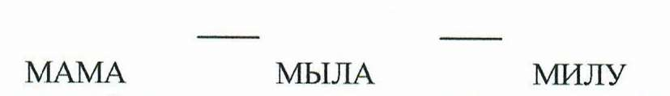

Затем взрослый проговаривает текс слитно и плавно, быстро поднимая руку перед началом произнесения фразы (вдох полуоткрытым ртом) и опуская медленно руку к концу фразы (выдох):
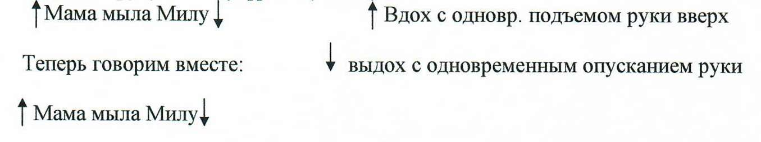
Введение в упражнение новой фразы предваряется инструкцией: «А теперь также плавно и слитно скажем: «МИЛА ЕЛА КАШУ».
Упражнение 6. Выполнение ротового вдоха и на выдохе произнесение нараспев фразы, состоящей из четырех слов.
Используются фразы, включающие двусложные и трехсложные слова, например: «МАМА МЫЛА МИЛУ МЫЛОМ», МАМА МЫЛА МАШУ МЫЛОМ», МАМА ШИЛА МАШЕ ШУБУ» и т. д.
ИП: стоя, подбородок слегка приподнят, руки опущены, ноги на ширине плеч или произвольное.
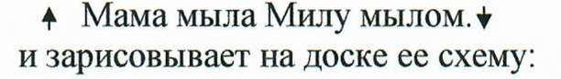
Инструкция: аналогична данной в предыдущем упражнении. Взрослый проговаривает фразу, например:
Упражнение 7. Детям предлагается не просто повторять фразу совместно со взрослым или вслед за ним по данному образцу и схеме, а самостоятельно заканчивать предложение, называя предъявленную предметную картинку. Например: «Маша ела кашу и банан», «Маша ела кашу и салат» и т. д.
Упражнение 8. Выполнение ротового вдоха и на выдохе произнесение нараспев фразы, состоящей из четырех слов с соединительным союзом И. ИП: стоя, подбородок слегка приподнят, руки опущены, ноги на ширине плеч или произвольное.
Инструкция: «Произнесите вслед за мной: «МИЛА ЕЛА КАШУ», затем к предложенной схеме добавляется картинка, нА которой нарисована груша. Взрослый продолжает: «Что нарисовано на картинке? Ппавильно. rnvuia. А тепепь послушайте, как я скажу:
Взрослый выполняет вдох с одновременным движением руки вверх, а на выдохе, медленно опуская руку, произносит: «Мила ела кашу и ...», показывает на картинку и заканчивает фразу: «грушу».)

А теперь повторим все вместе».
Упражнение 9. Произнесение нараспев двух стихотворных фраз по схеме. Используются строфы известных детям стихотворений А. Барто, С. Маршака. ИП: произвольное.
Взрослый проговаривает фразы, например:
«Наша Таня громко плачет, Уронила в речку мячик» И зарисовывает на доске их схемы (место каждого слова в схеме указывается):
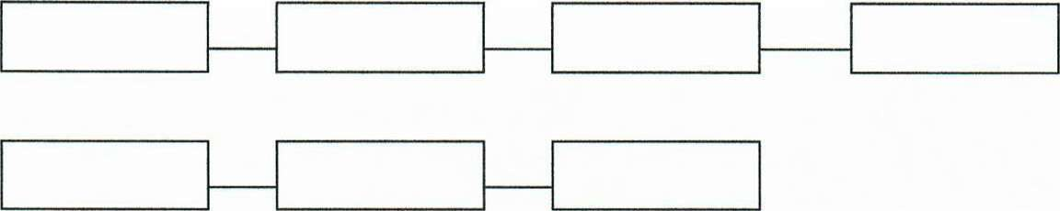

Инструкция: «Рассмотрите схему. Теперь посмотрите на меня. Я покажу, как мы будем выполнять упражнение». (Взрослый выполняет вдох с одновременным движением руки вверх, а на выдохе, медленно опуская руку, произносит: «Наша Таня...», заканчивает фразу: «...громко плачет...». Небольшая пауза (1-2 сек). Взрослый быстро поднимает руку, делает вдох через рот и произносит: «...Уронила в речку мячик», одновременно опуская руку). После сопряженного со взрослым произнесения, дети повторяют самостоятельно по сигналу.
Упражнение 10. Произнесение нараспев четырех стихотворных фраз по схеме.
Используются известные детям отрывки. ИП: произвольное.
Взрослый проговаривает фразы, например:
«Наша Таня громко плачет, Уронила в речку мячик. Тише, Танечка, не плачь, Не утонет в речке мяч». И зарисовывает на доске схемы. Работа происходит аналогично предыдущему упражнению.

IV Развитие речевого дыхания в процессе произнесения

прозаического текста
Цель этапа: тренировка речевого дыхания в процессе произнесения прозаического текста.
Упражнение 1. Произнесение двух фраз прозаического текста по схеме. ИП: произвольное.
Взрослый проговаривает фразы, например: «Это яблоко. Яблоко большое и красное». И зарисовывает на доске их схемы (место каждого слова в схеме указывается):

Инструкция: «Обратите внимание на схему и послушайте меня». (Взрослый выполняет ротовой вдох с одновременным быстрым движением руки вверх, а на выдохе опускает руку и произносит первую фразу.) «Это яблоко». (Небольшая пауза: 1-2 сек.)»Яблоко большое и красное». Теперь произносим все вместе по моему знаку:
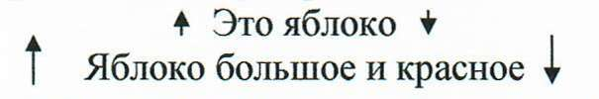
Затем можно перейти к самостоятельному произнесению.
Упражнение 2. Произнесение трех-четырех фраз прозаического текста по схеме.
ИП: произвольное.
Взрослый проговаривает фразы, например:
Это яблоко. Яблоко большое и красное. Оно сочное и сладкое» и зарисовывает на доске их схемы. Работа происходит аналогично предыдущему упражнению.
Упражнение 3. Произнесение прозаического текста, каждую фразу которого необходимо закончить, называя экстренно предъявленный предмет или предметную картинку. ИП: произвольное.
Инструкция: «Сейчас вы будете подбирать слово и сами заканчивать фразу: «НА СТОЛЕ ЛЕЖАТ ЯБЛОКО И...» (Взрослый показывает грушу. Дети хором отвечают «ЕРУША».)
Упражнение 4. Самостоятельное проговаривание при предъявлении картинного или предметного материала (фрукты, овощи и т. д.) ИП: произвольное.
Инструкция: «Сейчас каждый из вас перечислит, что лежит на столе. Перечислять будете по моему сигналу. Вова, ты начинаешь. Будь внимателен. (Взрослый взмахивает рукой, и ребенок начинает называть картинки или предметы. Взрослый плавно опускает руку по мере проговаривания ребенком слов).

